
Kolegium Nauk Przyrodniczych
Uniwersytet Rzeszowski

Przedmiot:
Aplikacje internetowe 1

Laboratorium 9

Wykonał:
Ewelina Kaniewska 125129

Prowadzący: Mgr inż. Wojciech Gałka
Rzeszów 2024

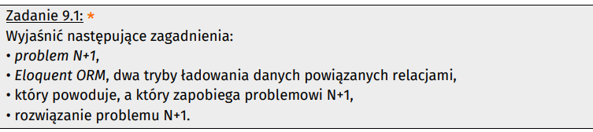

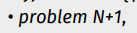
Problem N+1 jest często występującym problemem w aplikacjach korzystających z ORM (Object-Relational Mapping), takich jak Eloquent w PHP. Polega on na sytuacji, gdy w celu pobrania powiązanych danych z bazy danych wykonuje się N+1 zapytań SQL, gdzie N to liczba rekordów w pierwszym zapytaniu, a +1 to zapytanie na pobranie każdego pojedynczego powiązanego rekordu. Na przykład, jeśli mamy 100 postów, a dla każdego z nich pobieramy autora, to w rezultacie wykonuje się 101 zapytań: 1 zapytanie na pobranie postów i 100 zapytań na pobranie autorów dla każdego z tych postów. To prowadzi do nadmiernego obciążenia bazy danych i może znacząco obniżyć wydajność aplikacji.

W Eloquent ORM, do ładowania danych powiązanych relacjami używa się dwóch głównych metod: eager loading i lazy loading

Eager loading: Jest to technika, w której dane powiązane z danymi głównymi (np. rekordy powiązane przez relacje) są pobierane z bazy danych jednym zapytaniem, co redukuje liczbę zapytań do bazy danych. W Eloquent, do wykonania tego zadania używa się metody with().
Lazy loading: W przeciwieństwie do eager loading, leniwe ładowanie oznacza, że dane powiązane nie są pobierane z bazy danych, dopóki nie zostaną one wywołane po raz pierwszy. Jest to domyślne zachowanie Eloquent. Gdy dostęp do relacji zostanie wykonany po raz pierwszy, Eloquent wykona dodatkowe zapytanie, aby pobrać te dane z bazy danych.

Problem N+1 jest zazwyczaj spowodowany leniwym ładowaniem danych. Kiedy iterujemy przez kolekcję obiektów i dostęp do danych powiązanych jest leniwie ładowany, dla każdego obiektu w kolekcji wykonuje się dodatkowe zapytanie do bazy danych, co prowadzi do problemu N+1.
Żarliwe ładowanie eager loading zapobiega problemowi N+1 poprzez pobranie wszystkich danych powiązanych w jednym zapytaniu, eliminując potrzebę dodatkowych zapytań podczas iteracji.

Rozwiązaniem problemu N+1 jest zazwyczaj użycie eager loading, aby zminimalizować liczbę zapytań do bazy danych. W Eloquent można to zrobić za pomocą metody with(), która pozwala na precyzyjne określenie, które relacje mają być wczytane w jednym zapytaniu.

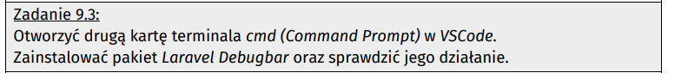

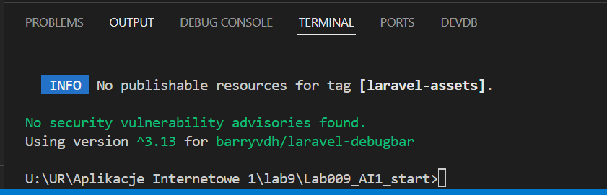
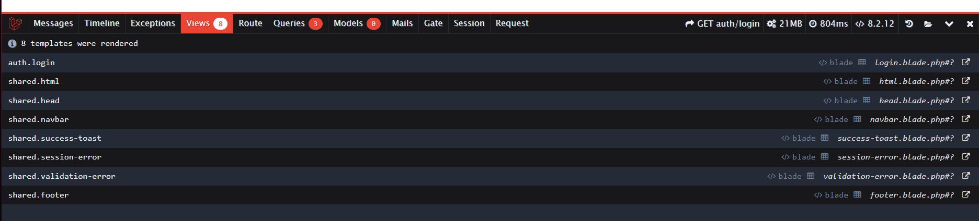

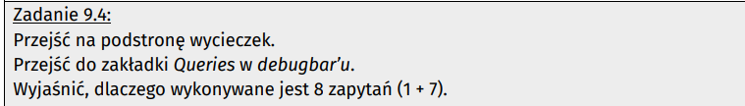

Dla każdej wycieczki są także pobierane informacje o kraju.

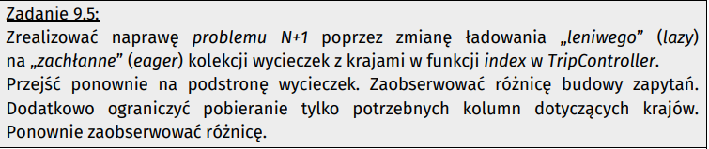

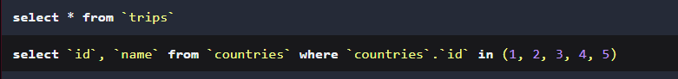

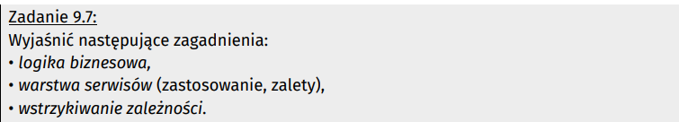

Logika biznesowa definiuje, jakie działania należy wykonać w odpowiedzi na określone zdarzenia lub żądania, aby spełnić potrzeby i wymagania biznesowe. Może to obejmować procesy przetwarzania danych, walidację danych, zarządzanie zasobami, podejmowanie decyzji oraz interakcję z użytkownikami i innymi systemami.

Warstwa serwisów to część architektury aplikacji, która odpowiada za implementację logiki biznesowej oraz udostępnianie jej funkcjonalności poprzez interfejsy programistyczne (API). Serwisy są odpowiedzialne za wykonywanie operacji związanych z przetwarzaniem danych i biznesowymi regułami, odseparowując tę logikę od warstwy prezentacji i warstwy dostępu do danych. Niektóre zalety stosowania warstwy serwisów to:

Modularność: Serwisy mogą być łatwo odseparowane i ponownie wykorzystane w różnych częściach aplikacji.

Testowalność: Oddzielenie logiki biznesowej w serwisach ułatwia testowanie, ponieważ można testować poszczególne funkcje niezależnie od reszty aplikacji.

Czytelność kodu: Warstwa serwisów pomaga utrzymać czytelność kodu poprzez wyodrębnienie logiki biznesowej z kontrolerów lub innych komponentów aplikacji.

Wstrzykiwanie zależności to wzorzec projektowy, który polega na dostarczaniu obiektom zależności (np. usług, obiektów pomocniczych) przez zewnętrzny obiekt lub mechanizm, zamiast pozwalania obiektom na tworzenie tych zależności samodzielnie. Wstrzykiwanie zależności jest często wykorzystywane do odseparowania tworzenia i konfiguracji obiektów od ich użycia, co prowadzi do bardziej elastycznego i testowalnego kodu.

